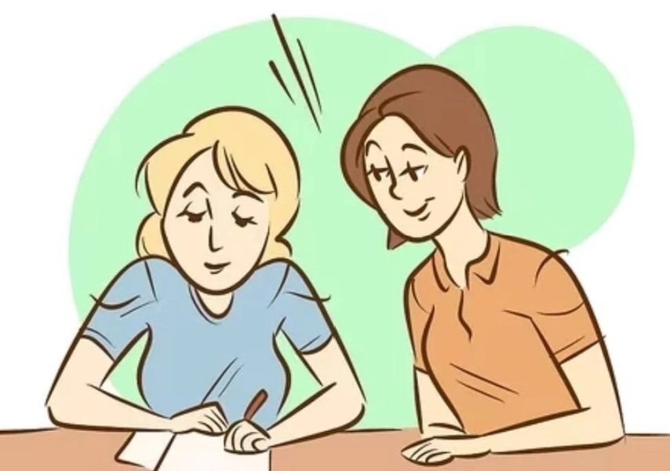
Рекомендации для родителей по психологической поддержке учащихся на этапе подготовки и сдачи ГИА, ЕГЭ
1. Выработать стабильный режим работы и сна с учетом особенностей ребенка (совы, жаворонки, голуби), не стоит ломать привычный образ жизни. Лучше его оптимизировать.
2. Сон должен составлять не менее 8 часов, причем дневной сон 40-60 минут способствует восстановлению сил и работоспособности.
3. Оптимальное время для подготовки к экзамену в день составляет 6-8 часов. Причем каждые 45-60 минут необходимо делать короткие перерывы (можно выпить чай, поболтать с друзьями, но не сидеть за компьютером, т.к. он действует утомляюще).
4. Время занятий лучше разбить на 2 блока по 3-4 часа, перерыв использовать для смены деятельности (на 30-40 минут сходить в бассейн, прогуляться, выполнить несложную работу по дому).
5. Перед сном можно почитать литературу по предмету, назначенному на более поздний срок. Во-первых, альтернативное чтение поможет отвлечься, а во-вторых, подготовка к следующему экзамену займет меньше времени.
6. Можно помочь ребенку в составлении плана изучения предмета и распределения нагрузки по дням. Это поможет справиться с тревогой, т.к. ребенок понимает, что выучить весь материал реально.
7. Важно понять в какой помощи нуждается именно ваш ребенок. Кому-то из учащихся необходимо, чтобы выслушали выученные им билеты, кому-то нужно помочь написать планы и конспекты, комуто нужно, чтобы поспрашивали по выученному материалу. Узнать о том, что ребенку нужно, можно только спросив его: «Как я могу тебе помочь?»
8. Питание должно регулярным – 3 основных, 1-2 легких. И полноценным - включать весь необходимый комплекс витаминов и минералов. Накануне экзамена необходим горячий завтрак, богатый углеводами. Наиболее оптимально: молочная каша с фруктами, сыр, яйцо, какао.
9. Особое значение в период подготовки ребенка к экзаменам имеет эмоциональный настрой родителей. Если ребенок видит, что родители пьют валерьянку, бледнеют, раздражаются, переживают и т.д., он как бы заражается тревогой и напряжением. Необходимо создать эмоционально спокойную, ненапряженную атмосферу. Ребенку бывает трудно опираться на собственную уверенность в себе и в этой ситуации роль «палочки-выручалочки» играют близкие.

